# **TÀI LIỆU HƯỚNG DẪN SỬ DỤNG PHẦN MỀM QUẢN LÝ THƯ VIỆN**

1. **Đăng nhập vào hệ thống**
   1. **Mục đích sửu dụng**

* Màn hình cho phép người sử dụng đăng nhập vào hệ thống để thực hiện các chức năng của phần mềm quản lý thư viện.
  1. **Các bước thực hiện**
* Bước 1: NSD mở phần mềm quản lý thư viện và truy cập vào trang đăng nhập của hệ thống.

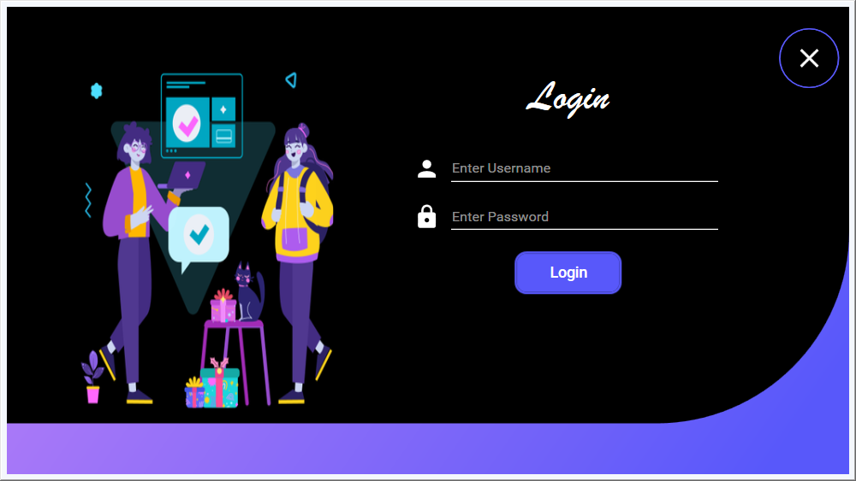

* Bước 2: NSD nhập vào **Username** (tên đăng nhập) và **Password** (mật khẩu) đã được cung cấp. Chọn vào nút “***Đăng nhập***”.
* Tên tài khoản nhanvien hoặc admin
* Password nhanvien(đối với tài khoản nhanvien) hoặc admin(đối với tài khoản admin)
* NSD nhập thiếu Username hoặc Password hệ tống hiển thị hộp thoại thông báo “***Sai tài khoản hoặc mật khẩu***”.

* NSD đăng nhập đúng tài khoản và mật khẩu, hệ thống sẽ chuyển đến giao diện trang chủ của hệ thống.

1. **Sách**
   1. **Mục đích sử dụng**

* Màn hình cho phép người dùng tạo, xóa, sửa và xem danh sách bảng Sách.
  1. **Các bước thực hiện**
* Bước 1: NSD chọn chức năng **Quản lý sách** hệ thốngsẽ hiển thị màn hình giao diện.

* Bước 2: NSD chọn **Quản lý Sách 🡪 Sách** hệ thống hiển thị màn hình giao diện.

* Bước 3: NSD nhập các thông tin cần **Thêm** vào các hộp dữ liệu sau.

* NSD nhấn **Thêm** để thêm mới các thông tin đã nhập. Hệ thống hiển thị danh sách đã thêm mới.

* Bước 4: NSD nhấn vào **thông tin dữ liệu cần sửa trong bảng dữ liệu** để sửa lại thông cần thay đổi.

* NSD nhập thông tin cần thay đổi vào vị trí muốn thay đổi trên hộp dữ liệu.



* NSD nhấn **Sửa** để chỉnh lại thông tin cần thay đổi trong danh sách bảng Sách.

* Bước 5: NSD nhấn thông tin dữ liệu cần xóa trong bảng dữ liệu để xóa thông tin.

* NSD nhấn **Xóa** để xóa nội dung của Sách.

1. **Tác giả**
   1. **Mục đích sử dụng**

* Màn hình cho phép người dùng tạo, xóa, sửa và xem danh sách Tác giả.
  1. **Các bước thực hiện**
* Bước 1: NSD chọn chức năng **Quản lý sách** hệ thốngsẽ hiển thị màn hình giao diện.

* Bước 2: NSD chọn **Quản lý Sách 🡪 Tác giả** hệ thống hiển thị màn hình giao diện.

* Bước 3: NSD nhập các thông tin cần **Thêm** vào các hộp dữ liệu sau.

* NSD nhấn **Thêm** để thêm mới các thông tin đã nhập. Hệ thống hiển thị danh sách đã thêm mới.

* Bước 4: NSD nhấn vào **thông tin dữ liệu cần sửa trong bảng dữ liệu** để sửa lại thông cần thay đổi.

* NSD nhập thông tin cần thay đổi vào vị trí muốn thay đổi trên hộp dữ liệu.

* NSD nhấn **Sửa** để chỉnh lại thông tin cần thay đổi trong danh sách bảng Tác giả.

* Bước 5: NSD nhấn thông tin dữ liệu cần xóa trong bảng dữ liệu để xóa thông tin.

* NSD nhấn **Xóa** để xóa nội dung của Tác giả.

1. **Nhà Xuất Bản**
   1. **Mục đích sử dụng**

* Màn hình cho phép người dùng tạo, xóa, sửa và xem danh sách Nhà Xuất Bản.
  1. **Các bước thực hiện**
* Bước 1: NSD chọn chức năng **Quản lý sách** hệ thốngsẽ hiển thị màn hình giao diện.

* Bước 2: NSD chọn **Quản lý Sách 🡪 NXB** hệ thống hiển thị màn hình giao diện.

* Bước 3: NSD nhập các thông tin cần **Thêm** vào các hộp dữ liệu sau.

* NSD nhấn **Thêm** để thêm mới các thông tin đã nhập. Hệ thống hiển thị danh sách đã thêm mới.

* Bước 4: NSD nhấn vào **thông tin dữ liệu cần sửa trong bảng dữ liệu** để sửa lại thông cần thay đổi.

* NSD nhập thông tin cần thay đổi vào vị trí muốn thay đổi trên hộp dữ liệu.

* NSD nhấn **Sửa** để chỉnh lại thông tin cần thay đổi trong danh sách bảng NXB.

* Bước 5: NSD nhấn thông tin dữ liệu cần xóa trong bảng dữ liệu để xóa thông tin.

* NSD nhấn **Xóa** để xóa nội dung của NXB.

1. **Thể loại**
   1. **Mục đích sử dụng**

* Màn hình cho phép người dùng tạo, xóa, sửa và xem danh sách bảng Thể loại.
  1. **Các bước thực hiện**
* Bước 1: NSD chọn chức năng **Quản lý sách** hệ thốngsẽ hiển thị màn hình giao diện.

* Bước 2: NSD chọn **Quản lý Sách 🡪 Thể loại** hệ thống hiển thị màn hình giao diện.

* Bước 3: NSD nhập các thông tin cần **Thêm** vào các hộp dữ liệu sau.

* NSD nhấn **Thêm** để thêm mới các thông tin đã nhập. Hệ thống hiển thị danh sách đã thêm mới.

* Bước 4: NSD nhấn vào **thông tin dữ liệu cần sửa trong bảng dữ liệu** để sửa lại thông cần thay đổi.

* NSD nhập thông tin cần thay đổi vào vị trí muốn thay đổi trên hộp dữ liệu.

* NSD nhấn **Sửa** để chỉnh lại thông tin cần thay đổi trong danh sách thể loại.
* Bước 5: NSD nhấn thông tin dữ liệu cần xóa trong bảng dữ liệu để xóa thông tin.

* NSD nhấn **Xóa** để xóa nội dung của Thể loại.

1. **Ngôn ngữ**
   1. **Mục đích sử dụng**

* Màn hình cho phép người dùng tạo, xóa, sửa và xem danh sách Ngôn ngữ.
  1. **Các bước thực hiện**
* Bước 1: NSD chọn chức năng **Quản lý sách** hệ thốngsẽ hiển thị màn hình giao diện.

* Bước 2: NSD chọn **Quản lý Sách 🡪 Ngôn Ngữ** hệ thống hiển thị màn hình giao diện.

* Bước 3: NSD nhập các thông tin cần **Thêm** vào các hộp dữ liệu sau.

* NSD nhấn **Thêm** để thêm mới các thông tin đã nhập. Hệ thống hiển thị danh sách đã thêm mới.

* Bước 4: NSD nhấn vào **thông tin dữ liệu cần sửa trong bảng dữ liệu** để sửa lại thông cần thay đổi.

* NSD nhập thông tin cần thay đổi vào vị trí muốn thay đổi trên hộp dữ liệu.

* NSD nhấn **Sửa** để chỉnh lại thông tin cần thay đổi trong danh sách Ngôn Ngữ.

* Bước 5: NSD nhấn thông tin dữ liệu cần xóa trong bảng dữ liệu để xóa thông tin.

* NSD nhấn **Xóa** để xóa nội dung của Ngôn ngữ.

1. **Vị trí**
   1. **Mục đích sử dụng**

* Màn hình cho phép người dùng tạo, xóa, sửa và xem danh sách vị trí.
  1. **Các bước thực hiện**
* Bước 1: NSD chọn chức năng **Quản lý sách** hệ thốngsẽ hiển thị màn hình giao diện.

* Bước 2: NSD chọn **Quản lý Sách 🡪 Vị trí** hệ thống hiển thị màn hình giao diện.

* Bước 3: NSD nhập các thông tin cần **Thêm** vào các hộp dữ liệu sau.

* NSD nhấn **Thêm** để thêm mới các thông tin đã nhập. Hệ thống hiển thị danh sách đã thêm mới.

* Bước 4: NSD nhấn vào **thông tin dữ liệu cần sửa trong bảng dữ liệu** để sửa lại thông cần thay đổi.

* NSD nhập thông tin cần thay đổi vào vị trí muốn thay đổi trên hộp dữ liệu.



* NSD nhấn **Sửa** để chỉnh lại thông tin cần thay đổi trong danh sách vị trí.

* Bước 5: NSD nhấn thông tin dữ liệu cần xóa trong bảng dữ liệu để xóa thông tin.

* NSD nhấn **Xóa** để xóa nội dung của Vị Trí.

1. **Độc giả**
   1. **Mục đích sử dụng**

* Màn hình cho phép người dùng tạo, xóa, sửa và xem danh sách độc giả.
  1. **Các bước thực hiện**
* Bước 1: NSD chọn chức năng **Độc giả** hệ thốngsẽ hiển thị màn hình giao diện.

* Bước 2: NSD nhập các thông tin cần **Thêm** vào các hộp dữ liệu sau.



* NSD nhấn **Thêm** để thêm mới các thông tin đã nhập. Hệ thống hiển thị danh sách đã thêm mới.

Bước 3: NSD nhấn vào **thông tin dữ liệu cần sửa trong bảng dữ liệu** để sửa lại thông cần thay đổi.

* NSD nhập thông tin cần thay đổi vào vị trí muốn thay đổi trên hộp dữ liệu.



* NSD nhấn **Sửa** để chỉnh lại thông tin cần thay đổi trong danh sách độc giả.

* Bước 4: NSD nhấn **thông tin dữ liệu cần xóa trong bảng dữ liệu** để xóa thông tin.

* NSD nhấn **Xóa** để xóa nội dung của Độc giả.

1. **Nhân viên**
   1. **Mục đích sử dụng**

* Màn hình cho phép người dùng tạo, xóa, sửa và xem danh sách nhân viên.
  1. **Các bước thực hiện**
* Bước 1: NSD chọn chức năng **Nhân viên** hệ thốngsẽ hiển thị màn hình giao diện.

* Bước 2: NSD nhập các thông tin cần **Thêm** vào các hộp dữ liệu sau.



* NSD nhấn **Thêm** để thêm mới các thông tin đã nhập. Hệ thống hiển thị danh sách đã thêm mới.

Bước 3: NSD nhấn vào **thông tin dữ liệu cần sửa trong bảng dữ liệu** để sửa lại thông cần thay đổi.

* NSD nhập thông tin cần thay đổi vào vị trí muốn thay đổi trên hộp dữ liệu.



* NSD nhấn **Sửa** để chỉnh lại thông tin cần thay đổi trong danh sách phiếu mượn.

* Bước 4: NSD nhấn **thông tin dữ liệu cần xóa trong bảng dữ liệu** để xóa thông tin.

* NSD nhấn **Xóa** để xóa nội dung của Nhân viên.

1. **Quản lý phiếu mượn**
   1. **Mục đích sử dụng**

* Màn hình cho phép người dùng tạo, xóa, sửa và xem danh sách phiếu mượn.
  1. **Các bước thực hiện**
* Bước 1: NSD chọn chức năng **Quản lý phiếu mượn** hệ thốngsẽ hiển thị màn hình giao diện.

* Bước 2: NSD nhập các thông tin cần **Thêm** vào các hộp dữ liệu sau.

* NSD nhấn **Thêm** để thêm mới các thông tin đã nhập.

Bước 3: NSD nhấn vào **thông tin dữ liệu cần sửa trong bảng dữ liệu** để sửa lại thông cần thay đổi.

* NSD nhập thông tin cần thay đổi vào vị trí muốn thay đổi trên hộp dữ liệu.

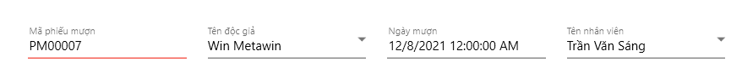

* NSD nhấn **Sửa** để chỉnh lại thông tin cần thay đổi trong danh sách phiếu mượn.
* Bước 4: NSD nhấn **thông tin dữ liệu cần xóa trong bảng dữ liệu** để xóa thông tin.

* NSD nhấn **Xóa** để xóa nội dung của Phiếu mượn.

1. **Quản lý phiếu mượn**
   1. **Mục đích sử dụng**

* Màn hình cho phép người dùng tạo, xóa, sửa và xem danh sách phiếu trả.
  1. **Các bước thực hiện**
* Bước 1: NSD chọn chức năng **Quản lý phiểu trả** hệ thốngsẽ hiển thị màn hình giao diện.

* Bước 2: NSD nhập các thông tin cần **Thêm** vào các hộp dữ liệu sau.

* NSD nhấn **Thêm** để thêm mới các thông tin đã nhập.

Bước 3: NSD nhấn vào **thông tin dữ liệu cần sửa trong bảng dữ liệu** để sửa lại thông cần thay đổi.

* NSD nhập thông tin cần thay đổi vào vị trí muốn thay đổi trên hộp dữ liệu.



* NSD nhấn **Sửa** để chỉnh lại thông tin cần thay đổi trong danh sách phiếu trả.
* Bước 4: NSD nhấn **thông tin dữ liệu cần xóa trong bảng dữ liệu** để xóa thông tin.

* NSD nhấn **Xóa** để xóa nội dung của Phiếu trả.